Faz uma BD da história que leste. | Título
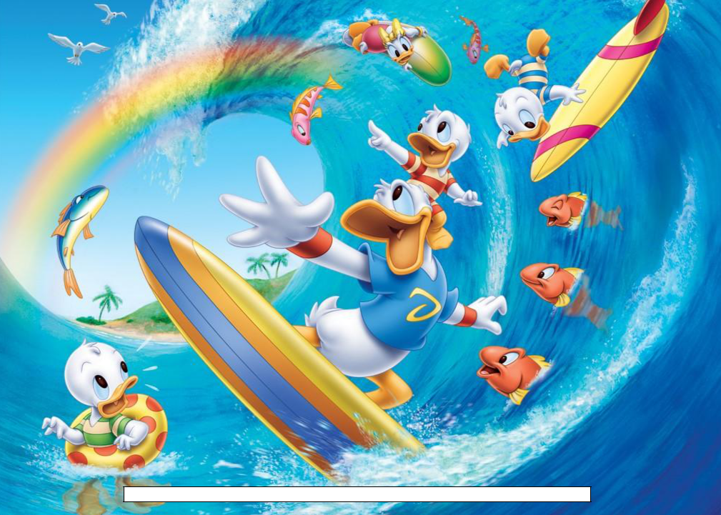

Nome: ______________________ N.º: ___ Turma: ______ Data: ______________

